全年负荷计算报告书
霍邱冯井镇蝎子山游客中心绿色建筑建筑改造
设计编号：202501

工程地点 | ： | 安徽-六安
建设单位 | ： | 101
设计单位 | ： | 1001
设计人 | ：
校对人 | ：
审定人 | ：
报告日期 | : | 2026年1月4日

采用软件 | : 暖通负荷BECH2025 | 
软件版本 | : 20250505(PLUS)
正版授权码 | : T18541246640
研发单位 | : 北京绿建软件股份有限公司

目 录

1 建筑概况 1
2 气象数据 1
2.1 气象地点 1
2.2 逐日干球温度表 1
2.3 逐月辐照量表 2
2.4 峰值工况 2
3 软件介绍 2
4 围护结构 2
4.1 屋顶构造 2
4.2 外墙构造 3
4.3 楼板构造 3
4.4 周边地面构造 3
4.5 非周边地面构造 4
4.6 门构造 4
4.7 窗构造 4
5 房间类型 4
5.1 房间参数表 4
5.2 作息时间表 5
6 系统设置 5
6.1 系统划分 5
6.2 运行时间表 5
7 计算结果 5
7.1 模拟周期 5
7.2 全年冷暖需求 5
7.3 负荷分项统计 6
7.4 逐月负荷表 6
8 附录 8

建筑概况
地理位置 | 北京-北京
气候分区 | 夏热冬冷A区
北纬 | 31.75
东经 | 116.49
建筑名称 | 霍邱冯井镇蝎子山游客中心绿色建筑建筑改造
建筑类型 | 公共建筑
计算建筑面积 | 地上 1832.57 ㎡ | 地下 0.00 ㎡
建筑高度 | 地上 10.20 m | 地下0.00 m
建筑层数 | 地上 3 | 地下 0
北向角度 | 90°

气象数据

气象地点
安徽-合肥, 《建筑节能气象参数标准》JGJ346-2014

逐日干球温度表
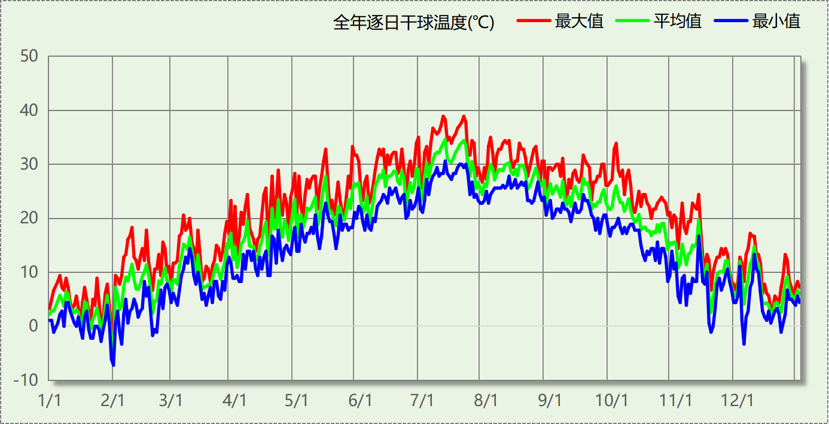

逐月辐照量表
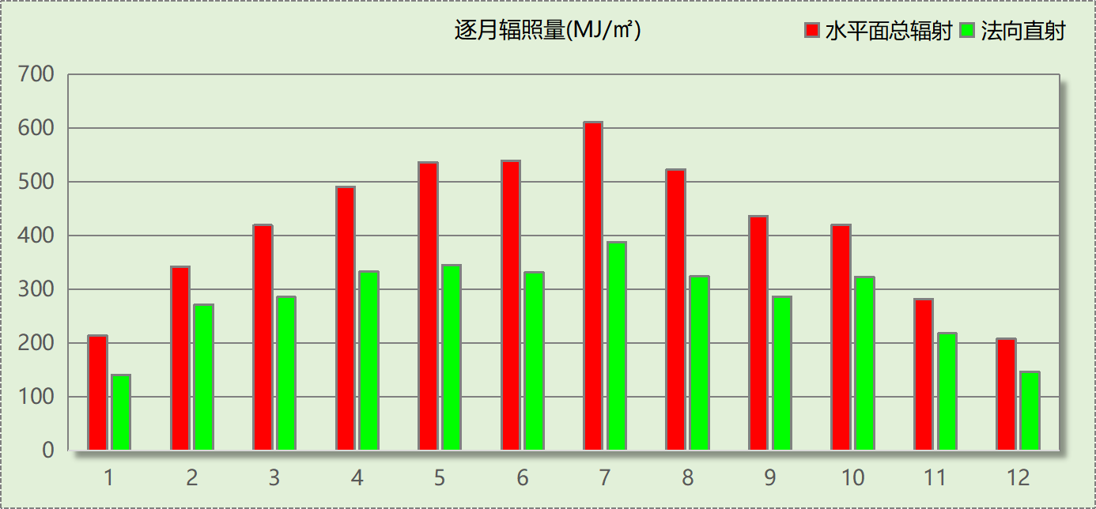

峰值工况
气象数据 | 时刻 | 干球温度(℃) | 湿球温度(℃) | 含湿量(g/kg) | 焓值(kj/kg)
最热 | 07月10日15时 | 38.9 | 28.3 | 20.4 | 91.5
最冷 | 01月31日19时 | -7.2 | -8.3 | 1.4 | -3.8

软件介绍
本报告采用的软件为绿建暖通负荷BECH2025通负荷BECH2018，该软件紧密结合暖通和节能设计规范、可根据项目实际情况建立建筑热工模型，并可对围护结构材料、房间内扰发热、作息时间表、热回收方式等参数进行设置。
软件包含全国各地典型气象年数据，内置DOE2.1E内核，对于建筑的逐时负荷进行动态模拟，既可以模拟8760小时理想负荷，也可以根据设定好的采暖期/空调期进行逐时模拟。
软件还支持分析全年建筑能耗的来源构成，依据日射得热、新风负荷、围护传热和内扰得热进行归类分项，生成设计建筑全年负荷计算报告书，提供详实的数据和多样的图表，为设计师在设备选型、制定运行策略等方面提供参考和帮助。

围护结构

屋顶构造

屋顶构造一
材料名称  （由上到下） | 厚度δ | 导热系数λ | 蓄热系数S | 修正  系数 | 热阻R | 热惰性  指标
材料名称  （由上到下） | (mm) | W/(m.K) | W/(㎡.K) | α | (㎡K)/W | D=R*S
水泥砂浆 | 20 | 0.930 | 11.370 | 1.00 | 0.022 | 0.245
c20细石混凝土(ρ=2300) | 40 | 1.510 | 15.243 | 0.90 | 0.029 | 0.404
挤塑聚苯乙烯泡沫塑料板(XPS)(X200，B1级) | 130 | 0.034 | 0.360 | 0.90 | 4.248 | 1.376
轻骨料混凝土(找坡层) | 30 | 0.300 | 5.000 | 0.90 | 0.111 | 0.500
钢筋混凝土 | 120 | 1.740 | 17.200 | 0.90 | 0.077 | 1.186
混合砂浆 | 20 | 0.870 | 10.750 | 0.90 | 0.026 | 0.247
各层之和∑ | 360 | － | － | － | 4.513 | 3.958
传热系数K=1/(0.15+∑R) | 0.21

外墙构造

填充墙构造一
材料名称  （由外到内） | 厚度δ | 导热系数λ | 蓄热系数S | 修正  系数 | 热阻R | 热惰性  指标
材料名称  （由外到内） | (mm) | W/(m.K) | W/(㎡.K) | α | (㎡K)/W | D=R*S
水泥砂浆 | 20 | 0.930 | 11.370 | 0.60 | 0.036 | 0.245
石墨匀质保温板（60型，A级） | 80 | 0.060 | 0.800 | 0.60 | 2.222 | 1.067
煤矸石空心砖 | 200 | 0.580 | 7.920 | 0.60 | 0.575 | 2.731
混合砂浆 | 20 | 0.870 | 10.750 | 0.60 | 0.038 | 0.247
各层之和∑ | 320 | － | － | － | 2.871 | 4.289
传热系数K=1/(0.15+∑R) | 0.33

楼板构造

控温房间楼板构造一
材料名称 | 厚度δ | 导热系数λ | 蓄热系数S | 修正  系数 | 热阻R | 热惰性  指标
材料名称 | (mm) | W/(m.K) | W/(㎡.K) | α | (㎡K)/W | D=R*S
水泥砂浆 | 20 | 0.930 | 11.370 | 1.00 | 0.022 | 0.245
钢筋混凝土 | 120 | 1.740 | 17.200 | 1.00 | 0.069 | 1.186
石墨聚苯乙烯保温隔声板（经压缩、覆膜处理） | 15 | 0.035 | 0.360 | 1.20 | 0.357 | 0.154
混合砂浆 | 20 | 0.870 | 10.750 | 1.00 | 0.023 | 0.247
各层之和∑ | 175 | － | － | － | 0.471 | 1.832
传热系数K=1/(0.22+∑R) | 1.45

周边地面构造

地面构造一
材料名称 | 厚度δ | 导热系数λ | 蓄热系数S | 修正  系数 | 热阻R | 热惰性  指标
材料名称 | (mm) | W/(m.K) | W/(㎡.K) | α | (㎡K)/W | D=R*S
水泥砂浆 | 20 | 0.930 | 11.370 | 1.00 | 0.022 | 0.245
钢筋混凝土 | 120 | 1.740 | 17.200 | 1.00 | 0.069 | 1.186
各层之和∑ | 140 | － | － | － | 0.090 | 1.431
传热系数K=1/(0.11+∑R) | 0.52

非周边地面构造

地面构造一
材料名称 | 厚度δ | 导热系数λ | 蓄热系数S | 修正  系数 | 热阻R | 热惰性  指标
材料名称 | (mm) | W/(m.K) | W/(㎡.K) | α | (㎡K)/W | D=R*S
水泥砂浆 | 20 | 0.930 | 11.370 | 1.00 | 0.022 | 0.245
钢筋混凝土 | 120 | 1.740 | 17.200 | 1.00 | 0.069 | 1.186
各层之和∑ | 140 | － | － | － | 0.090 | 1.431
传热系数K=1/(0.11+∑R) | 0.30

门构造
序号 | 构造名称 | 传热系数 | 备注
1 | 保温门（多功能门） | 5.000

窗构造
序号 | 构造名称 | 传热系数 | 窗遮阳系数 | 可见光透射比 | 备注
1 | 6高透双银Low-E+16A+6(窗框比0.25)金属隔热框(隔热条26mm)(暖边) | 1.000 | 0.353 | 0.600 | 窗框K=2.8, 玻璃K=1.7
2 | 6高透双银Low-E+16A+6(窗框比0.25)金属隔热框(隔热条26mm)(暖边) | 1.000 | 0.353 | 0.600 | 窗框K=2.8, 玻璃K=1.7

房间类型

房间参数表
房间类型 | 空调温度  ℃ | 供暖温度  ℃ | 新风量 | 人员密度 | 照明功率  密度 | 电器设备  功率
一般商店 | 26 | 20 | 19(m^3/h.人) | 4(m^2/人) | 9(W/m^2) | 13(W/m^2)
休息室 | 26 | 20 | 30(m^3/h.人) | 3.3(m^2/人) | 5(W/m^2) | 0(W/m^2)
休闲空间 | 26 | 18 | 30(m^3/h.人) | 4(m^2/人) | 8(W/m^2) | 13(W/m^2)
共享空间 | 27 | 18 | 20(m^3/h.人) | 50(m^2/人) | 10(W/m^2) | 13(W/m^2)
卫生间 | 28 | 18 | 0(m^3/h.人) | 0(人) | 5(W/m^2) | 13(W/m^2)
普通办公室 | 26 | 20 | 30(m^3/h.人) | 10(m^2/人) | 8(W/m^2) | 13(W/m^2)

作息时间表
详见附录

系统设置

系统划分
系统编号 | 热回收  类型 | 启动  条件 | 回收  效率 | 排风  比例 | 面积(m2) | 包含的房间
自动 | 无 | -- | -- | -- | 2340.51 | 所有房间

运行时间表
详见附录

计算结果

模拟周期
全年8760小时模拟

全年冷暖需求
系统名称\负荷 | 供暖需求  (kWh) | 供暖指标  kWh/(㎡·a) | 供冷需求  (kWh) | 供冷指标  kWh/(㎡·a)
建筑总计 | 52665 | 28.74 | 180612 | 98.56
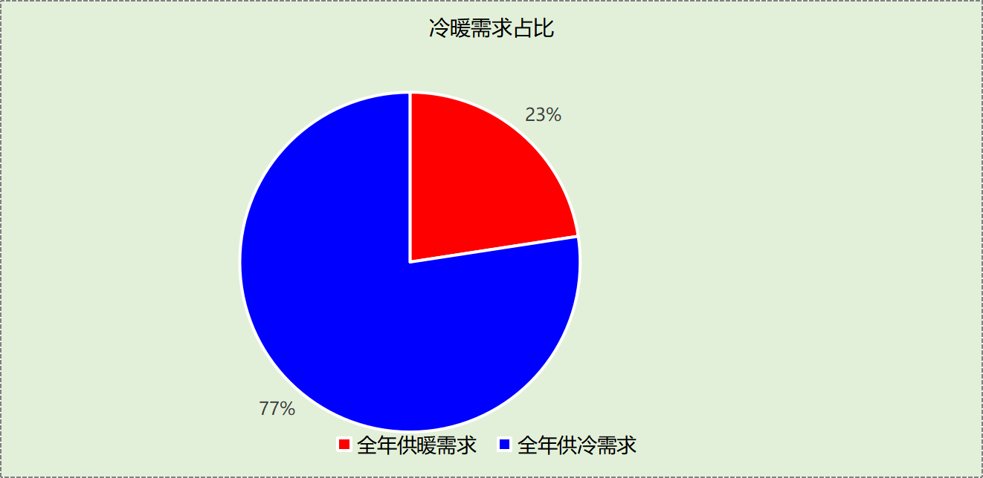

负荷分项统计
分类 | 围护传热 | 室内得热 | 窗日射 | 不利  新风/渗透 | 有利  新风/渗透 | 热回收 | 合计
供暖(kWh/㎡) | -19.01 | 12.08 | 3.79 | -25.60 | — | 0.00 | -28.74
供冷(kWh/㎡) | 4.65 | 35.92 | 20.26 | 39.98 | -2.25 | 0.00 | 98.56
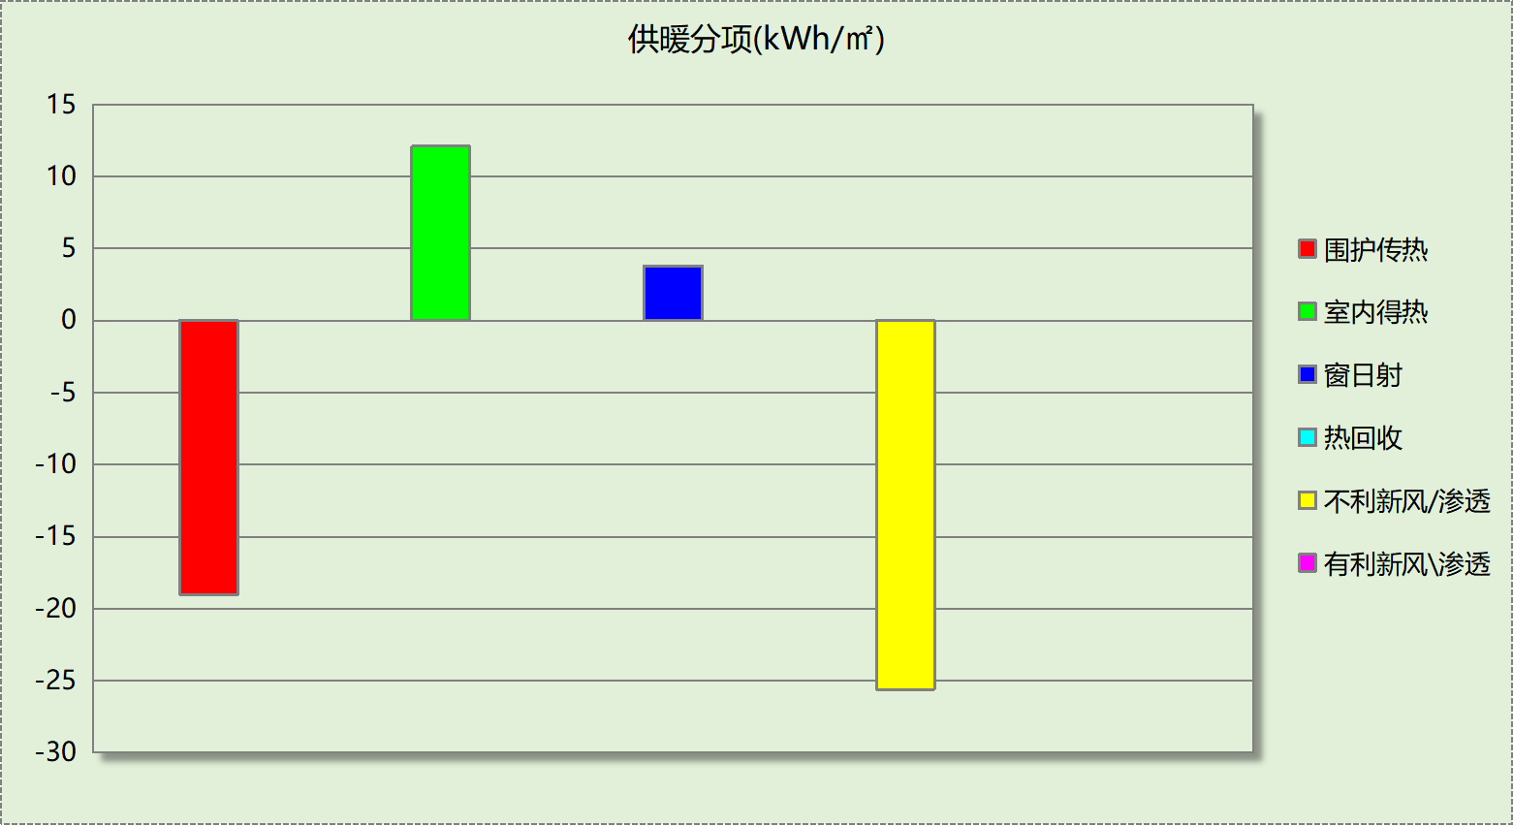
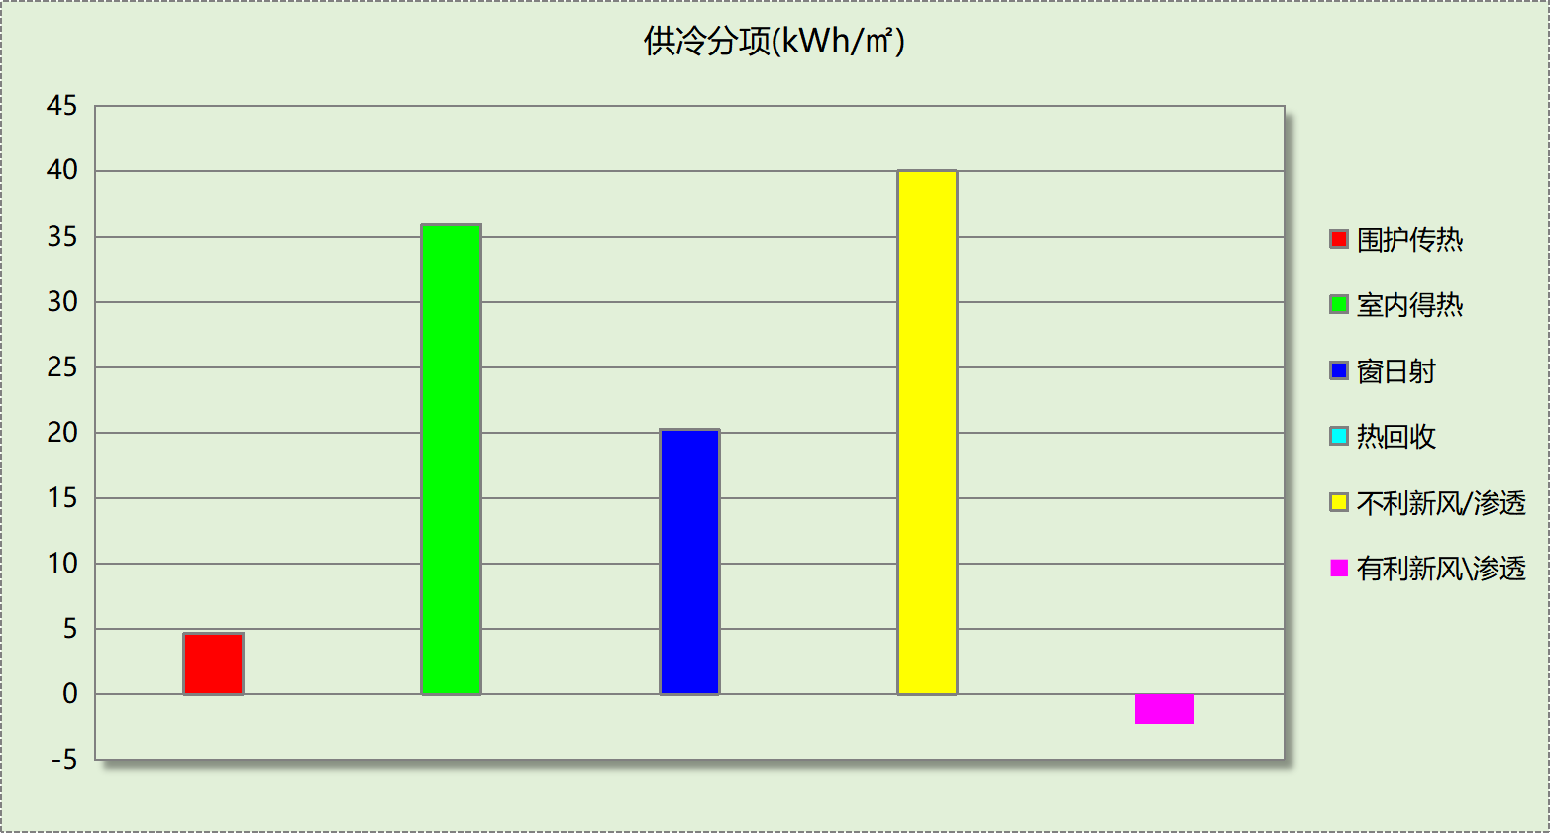

逐月负荷表
月份 | 供暖(kWh) | 供冷(kWh) | 热负荷  峰值(kW) | 热负荷  峰值时刻 | 冷负荷  峰值(kW) | 冷负荷  峰值时刻
1月 | 17877 | 0 | 132.079 | 1月31日8时 | 0.000 | --
2月 | 11240 | 0 | 160.664 | 2月4日7时 | 0.000 | --
3月 | 10596 | 1 | 127.910 | 3月18日7时 | 0.352 | 3月29日16时
4月 | 6325 | 249 | 90.670 | 4月8日7时 | 10.573 | 4月29日16时
5月 | 63 | 5189 | 14.723 | 5月2日7时 | 98.234 | 5月29日15时
6月 | 0 | 21641 | 0.000 | -- | 182.830 | 6月28日12时
7月 | 0 | 51024 | 0.000 | -- | 250.781 | 7月11日8时
8月 | 0 | 47130 | 0.000 | -- | 224.352 | 8月14日14时
9月 | 0 | 34344 | 0.000 | -- | 194.129 | 9月16日15时
10月 | 0 | 19115 | 0.000 | -- | 137.714 | 10月7日15时
11月 | 273 | 1919 | 22.275 | 11月29日7时 | 77.149 | 11月11日15时
12月 | 6291 | 0 | 72.093 | 12月16日8时 | 0.000 | --
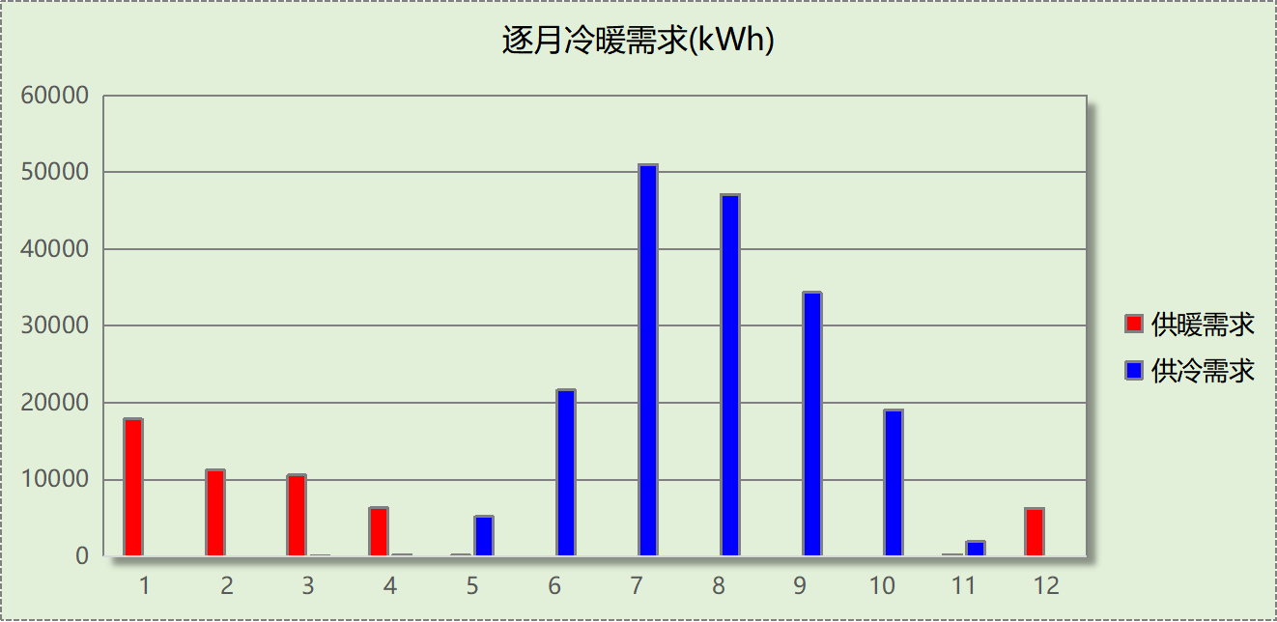
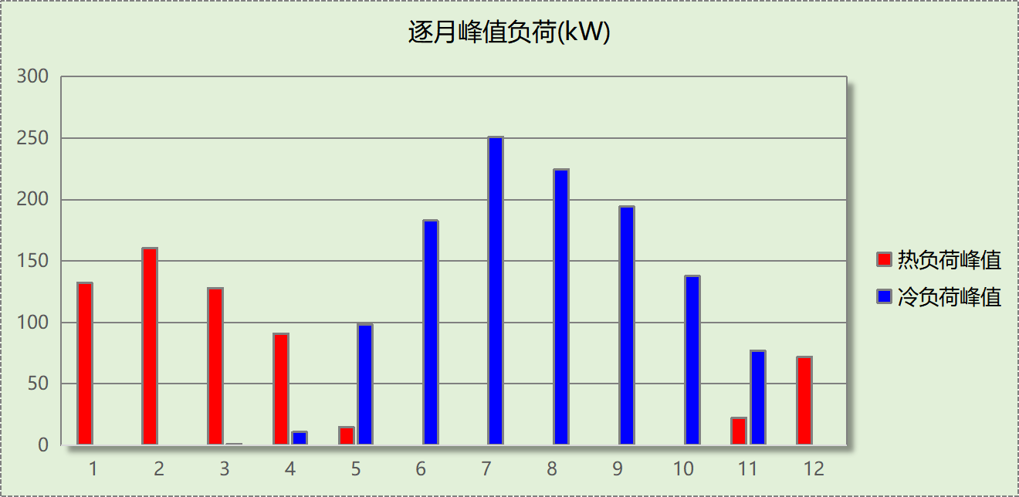

附录
工作日/节假日人员逐时在室率(%)

房间类型 | 1 | 2 | 3 | 4 | 5 | 6 | 7 | 8 | 9 | 10 | 11 | 12 | 13 | 14 | 15 | 16 | 17 | 18 | 19 | 20 | 21 | 22 | 23 | 24
一般商店 | 0 | 0 | 0 | 0 | 0 | 0 | 0 | 20 | 50 | 80 | 80 | 80 | 80 | 80 | 80 | 80 | 80 | 80 | 80 | 70 | 50 | 0 | 0 | 0
一般商店 | 0 | 0 | 0 | 0 | 0 | 0 | 0 | 20 | 50 | 80 | 80 | 80 | 80 | 80 | 80 | 80 | 80 | 80 | 80 | 70 | 50 | 0 | 0 | 0
休息室 | 0 | 0 | 0 | 0 | 0 | 0 | 10 | 50 | 100 | 100 | 100 | 30 | 100 | 100 | 100 | 100 | 50 | 20 | 10 | 0 | 0 | 0 | 0 | 0
休息室 | 0 | 0 | 0 | 0 | 0 | 0 | 0 | 20 | 45 | 0 | 0 | 0 | 0 | 0 | 0 | 0 | 0 | 0 | 0 | 0 | 0 | 0 | 0 | 0
休闲空间 | 0 | 0 | 0 | 0 | 0 | 0 | 0 | 20 | 50 | 80 | 80 | 80 | 80 | 80 | 80 | 80 | 80 | 80 | 80 | 70 | 50 | 0 | 0 | 0
休闲空间 | 0 | 0 | 0 | 0 | 0 | 0 | 0 | 20 | 50 | 80 | 80 | 80 | 80 | 80 | 80 | 80 | 80 | 80 | 80 | 70 | 50 | 0 | 0 | 0
共享空间 | 0 | 0 | 0 | 0 | 0 | 0 | 0 | 20 | 50 | 80 | 80 | 80 | 80 | 80 | 80 | 80 | 80 | 80 | 80 | 70 | 50 | 0 | 0 | 0
共享空间 | 0 | 0 | 0 | 0 | 0 | 0 | 0 | 20 | 50 | 80 | 80 | 80 | 80 | 80 | 80 | 80 | 80 | 80 | 80 | 70 | 50 | 0 | 0 | 0
卫生间 | 0 | 0 | 0 | 0 | 0 | 0 | 0 | 20 | 50 | 80 | 80 | 80 | 80 | 80 | 80 | 80 | 80 | 80 | 80 | 70 | 50 | 0 | 0 | 0
卫生间 | 0 | 0 | 0 | 0 | 0 | 0 | 0 | 20 | 50 | 80 | 80 | 80 | 80 | 80 | 80 | 80 | 80 | 80 | 80 | 70 | 50 | 0 | 0 | 0
普通办公室 | 0 | 0 | 0 | 0 | 0 | 0 | 10 | 50 | 100 | 100 | 100 | 30 | 100 | 100 | 100 | 100 | 50 | 20 | 10 | 0 | 0 | 0 | 0 | 0
普通办公室 | 0 | 0 | 0 | 0 | 0 | 0 | 0 | 20 | 45 | 0 | 0 | 0 | 0 | 0 | 0 | 0 | 0 | 0 | 0 | 0 | 0 | 0 | 0 | 0
注：上行：工作日；下行：节假日

工作日/节假日照明开关时间表(%)

房间类型 | 1 | 2 | 3 | 4 | 5 | 6 | 7 | 8 | 9 | 10 | 11 | 12 | 13 | 14 | 15 | 16 | 17 | 18 | 19 | 20 | 21 | 22 | 23 | 24
一般商店 | 10 | 10 | 10 | 10 | 10 | 10 | 10 | 50 | 60 | 60 | 60 | 60 | 60 | 60 | 60 | 60 | 80 | 90 | 100 | 100 | 100 | 10 | 10 | 10
一般商店 | 10 | 10 | 10 | 10 | 10 | 10 | 10 | 50 | 60 | 60 | 60 | 60 | 60 | 60 | 60 | 60 | 80 | 90 | 100 | 100 | 100 | 10 | 10 | 10
休息室 | 10 | 10 | 10 | 10 | 10 | 10 | 10 | 36 | 62 | 56 | 54 | 43 | 53 | 55 | 58 | 67 | 40 | 18 | 10 | 10 | 10 | 10 | 10 | 10
休息室 | 0 | 0 | 0 | 0 | 0 | 0 | 0 | 0 | 0 | 0 | 0 | 0 | 0 | 0 | 0 | 0 | 0 | 0 | 0 | 0 | 0 | 0 | 0 | 0
休闲空间 | 10 | 10 | 10 | 10 | 10 | 10 | 10 | 50 | 60 | 60 | 60 | 60 | 60 | 60 | 60 | 60 | 80 | 90 | 100 | 100 | 100 | 10 | 10 | 10
休闲空间 | 10 | 10 | 10 | 10 | 10 | 10 | 10 | 50 | 60 | 60 | 60 | 60 | 60 | 60 | 60 | 60 | 80 | 90 | 100 | 100 | 100 | 10 | 10 | 10
共享空间 | 10 | 10 | 10 | 10 | 10 | 10 | 10 | 50 | 60 | 60 | 60 | 60 | 60 | 60 | 60 | 60 | 80 | 90 | 100 | 100 | 100 | 10 | 10 | 10
共享空间 | 10 | 10 | 10 | 10 | 10 | 10 | 10 | 50 | 60 | 60 | 60 | 60 | 60 | 60 | 60 | 60 | 80 | 90 | 100 | 100 | 100 | 10 | 10 | 10
卫生间 | 10 | 10 | 10 | 10 | 10 | 10 | 10 | 50 | 60 | 60 | 60 | 60 | 60 | 60 | 60 | 60 | 80 | 90 | 100 | 100 | 100 | 10 | 10 | 10
卫生间 | 10 | 10 | 10 | 10 | 10 | 10 | 10 | 50 | 60 | 60 | 60 | 60 | 60 | 60 | 60 | 60 | 80 | 90 | 100 | 100 | 100 | 10 | 10 | 10
普通办公室 | 10 | 10 | 10 | 10 | 10 | 10 | 10 | 36 | 62 | 56 | 54 | 43 | 53 | 55 | 58 | 67 | 40 | 18 | 10 | 10 | 10 | 10 | 10 | 10
普通办公室 | 0 | 0 | 0 | 0 | 0 | 0 | 0 | 0 | 0 | 0 | 0 | 0 | 0 | 0 | 0 | 0 | 0 | 0 | 0 | 0 | 0 | 0 | 0 | 0
注：上行：工作日；下行：节假日

工作日/节假日设备逐时使用率(%)

房间类型 | 1 | 2 | 3 | 4 | 5 | 6 | 7 | 8 | 9 | 10 | 11 | 12 | 13 | 14 | 15 | 16 | 17 | 18 | 19 | 20 | 21 | 22 | 23 | 24
一般商店 | 0 | 0 | 0 | 0 | 0 | 0 | 0 | 30 | 50 | 80 | 80 | 80 | 80 | 80 | 80 | 80 | 80 | 80 | 80 | 70 | 50 | 0 | 0 | 0
一般商店 | 0 | 0 | 0 | 0 | 0 | 0 | 0 | 30 | 50 | 80 | 80 | 80 | 80 | 80 | 80 | 80 | 80 | 80 | 80 | 70 | 50 | 0 | 0 | 0
休息室 | 0 | 0 | 0 | 0 | 0 | 0 | 10 | 50 | 100 | 100 | 100 | 100 | 100 | 100 | 100 | 100 | 50 | 20 | 10 | 0 | 0 | 0 | 0 | 0
休息室 | 0 | 0 | 0 | 0 | 0 | 0 | 0 | 0 | 0 | 0 | 0 | 0 | 0 | 0 | 0 | 0 | 0 | 0 | 0 | 0 | 0 | 0 | 0 | 0
休闲空间 | 0 | 0 | 0 | 0 | 0 | 0 | 0 | 30 | 50 | 80 | 80 | 80 | 80 | 80 | 80 | 80 | 80 | 80 | 80 | 70 | 50 | 0 | 0 | 0
休闲空间 | 0 | 0 | 0 | 0 | 0 | 0 | 0 | 30 | 50 | 80 | 80 | 80 | 80 | 80 | 80 | 80 | 80 | 80 | 80 | 70 | 50 | 0 | 0 | 0
共享空间 | 0 | 0 | 0 | 0 | 0 | 0 | 0 | 30 | 50 | 80 | 80 | 80 | 80 | 80 | 80 | 80 | 80 | 80 | 80 | 70 | 50 | 0 | 0 | 0
共享空间 | 0 | 0 | 0 | 0 | 0 | 0 | 0 | 30 | 50 | 80 | 80 | 80 | 80 | 80 | 80 | 80 | 80 | 80 | 80 | 70 | 50 | 0 | 0 | 0
卫生间 | 0 | 0 | 0 | 0 | 0 | 0 | 0 | 30 | 50 | 80 | 80 | 80 | 80 | 80 | 80 | 80 | 80 | 80 | 80 | 70 | 50 | 0 | 0 | 0
卫生间 | 0 | 0 | 0 | 0 | 0 | 0 | 0 | 30 | 50 | 80 | 80 | 80 | 80 | 80 | 80 | 80 | 80 | 80 | 80 | 70 | 50 | 0 | 0 | 0
普通办公室 | 0 | 0 | 0 | 0 | 0 | 0 | 10 | 50 | 100 | 100 | 100 | 100 | 100 | 100 | 100 | 100 | 50 | 20 | 10 | 0 | 0 | 0 | 0 | 0
普通办公室 | 0 | 0 | 0 | 0 | 0 | 0 | 0 | 0 | 0 | 0 | 0 | 0 | 0 | 0 | 0 | 0 | 0 | 0 | 0 | 0 | 0 | 0 | 0 | 0
注：上行：工作日；下行：节假日

工作日/节假日空调系统开关时间表

系统编号 | 1 | 2 | 3 | 4 | 5 | 6 | 7 | 8 | 9 | 10 | 11 | 12 | 13 | 14 | 15 | 16 | 17 | 18 | 19 | 20 | 21 | 22 | 23 | 24
自动 | 0 | 0 | 0 | 0 | 0 | 0 | 0 | 1 | 1 | 1 | 1 | 1 | 1 | 1 | 1 | 1 | 1 | 1 | 1 | 1 | 1 | 0 | 0 | 0
自动 | 0 | 0 | 0 | 0 | 0 | 0 | 0 | 1 | 1 | 1 | 1 | 1 | 1 | 1 | 1 | 1 | 1 | 1 | 1 | 1 | 1 | 0 | 0 | 0
注：上行：工作日；下行：节假日

